
پارامترهای سوئیچ در شبکه اترنت با پتری نت رنگی
Int. J. Communications, Network and System Sciences, 2011, 4, 65-76 doi:10.4236/ijcns.2011.41008 Published Online January 2011 (http://www.SciRP.org/journal/ijcns)

جابر بابکی
سید مرتضی حسینی
احسان رحمان پور
مجتبی جعفر‌زاده
چكيده
پارامتر شبکه های پتری در سویچ شبکه های اترنت با توپولوژی شبیه درخت توسعه یافته است. این شبکه دارای ساختاری معین و شامل عدد های ثابت که نشان دهنده گره هستند. این توپولوژی درخت مانند یک شبکه قطعی است که هر علامت را در جای تخصیص داده است . مدل نشان دهنده شبکه شامل ایستگاه های کاری ، سرور ها ، و ارزیابی برای زمان پاسخ فراهم میکند. علاوه بر این این توپولوژی پارامتری از عملکزد سخت افزار و نرم افزار در شبکه می باشد.ارزیابی عملکرد یک شبکه روشی ویزه هست برای توزیع و پیاده سازی. مباحث بدین صورت هست که از حالت پایدار و ثابت به شرایط بهینه برای سخت افزار بحث شده است.
كلمات كليدي
سوئیچ شبکه ، پتری نت رنگی ، پارامتر های مدل ، زمان پاسخ شبکه

مقدمه
یک امر مهم در ارزیابی عملکرد شبکه برای برنامه های بلادرنگ ارزیابی فرایند‌های منطقی و کنترل ترافیک است. پیچیدگی های شبکه‌های مدرن باعث شده تا برای رسیدن به یک آنالیز خوب کار دشواری باشد، به عنوان مثال عملیات Markovian یا تئوری در مورد صف بندی شبکه ها. برای این منظور سیستم ad hoc شبیه سازی و توسعه داده شده است.این سیستم شبیه سازی پیاده سازی شد در زیان های برنامه نویسی .
شبکه های پتری یک زبان جهانی برای سیستم های همزمان و عملیات تشکیل دادند، شبکه های پتری اجرا می شوند در cpn tools و اجازه میدهد نشان دهید شبکه های پتری ساده، زمانی و شبکه های پتری سلسله مراتبی را. از انجایی که نیاز به یک زبان برنامه نویسی برای توصیف اجزای Cpn tools داریم از از استاندارد ML استفاده میکنیم شبکه های پتری ابزاری قدرتمند راحت برای تحلیل سیستم های مختلف می باشد. با ابزار cpn tools طیف وسیعی از پروژه را می توان تحلیل کرد از جمله پروتکل های ارتباطی راه دور، کنترل وسایل نقلیه و عملیات نظامی . برای بررسی رفتار یک شبیه سازی و عملیات پویای آن‌ نیاز به ساخت انالیز فضای حالت ان داریم . انالیز فضای حالت برای تاییده چروتکل ها بسیار مفید است همچنین در ارزیابی عملکرد سیستم ما علاقمند به دریافت اطلاعات آماری از سیستم هستیم. برای این منظور Cpn پیشنهاد میکند توابع تصادفی را در رنج طویل جرا کنید که در نهایت یکنواختی و توزیع نمایی بدست بیاید. علاوه بر این امکاناتی برای جمع آوری اطلاعات اطلاعات آماری دارد تا هر بخش را در شبکه های پتری اندازه گیری کند مدل قبلی ارائه شده از سوئیچ شبکه با اندازه گیری زمان پاسخ بوده است و ویژگی لازم برای نگهداری جدول به صورت پویا را فراهم میکرده است این مدل ساخته شده از اجزا و زیر مدل های سوئیچ، ایستگاه کاری، سرور‌ها و اندازه گیری ایستگاه ها. در این مقاله ما ارائه میدهیم مدل پارامتری که برا اساس توپولوژی ثابت است . یک توپولوژی اختیاری که ساختاری مانند درخت دارد و تعداد سوئیچ اختباری و دیوایس های متصل به پایانه و داده ها در قالب نشانه ها در دو مکان در شبکه پتری اختصاص دارند. این مدل ساخته شده در ارزیابی عملکرد شوئیچ شبکه ها برای یک مسیر ویژه و برای توزیع توان با GID-ural و نرم افزار CAM .
در ادامه این مقاله به شرح زیر است .
بخش 2 که مروری از شبکه اترنت و شبکه ای که ارائه می دهد.بخش 3 در مورد امکانات شبکه پتری و توضیح پارامتر شبکه پتری در مدل سوئیچ شبکه اترنت با توپولوژی درخت مانند بحث شده. بخش 4 روشی را ارائه داده ، که در آن پارامترهای مدل ممکن است بر روی ویژگی های سخت افزاری و نرم محاسبه شده است. بخش 5 روند شبیه سازی رفتار مدل توصیف می کند. بخش 6 شامل نتایج حاصل از ارزیابی عملکرد برای شبکه با یک مرکز توزیع با خط ویژه است . بخش 7 خلاصه ای از مقاله و نتایج بدست امده را نشان میدهد.

2 - مرور کلی از شبکه های سوئیچ
در عصر مدرن سویئچ ها کاملا دو طرفه همزمان هستند و فرایند دسترسی چندگانه با قابلیت شنود سیگنال حامل و کشف تصادم مشهور است که این موارد توسط استاندارد IEEE 802.3 صورت می پذیرد. شبکه های کوچک از اتصالات نقطه به نقطه استفاده می کنند علاوه براین حالت دو طرفه همزمان از طریق دو لینک مشتقل مستقیم اقدام به ارسال فریم می کند. حتی در فرایند های پر فشار عمل کنترل جریال در استاندارد IEE 802.x صورت میگیرد . هر کانال ارتباط ممکن است در حالت انتقال یا آزاد باشد و می تواند فریمی را ارسال کند. AFC یا کنترل جریال پیشرفته با استفاده از دو پیام تعلیق انتقال و از سرگیری انتقال که هر بار با برچسبی خاص کانال قابل استفاده را مشخص می کند. عملا سویئچ های اترنت کاملا بدون برخورد کار می کنند و بیشترین توان عملیاتی را فراهم می کنند که در هر کانال برابر با 10 Mbps برای اترنت IEEE 802.3 و 100Mbps برای اترنت با سرعت زیاد با استاندارد IEEE 802.3u و 1 Gbps برای IEEE 802.3.z . ممکن است ما در بخش مدل یک بخش از هاست ها را نشان دهیم به عنوان مثال، از طریق هاب اما این تنها یک ضرورت تاریخی است. دستگاه هایی مانند هاب انتقال می دهند برای چون هاب ها نمی توانند نشان دهند این مدل را . با توجه به استاندارد ها فریما از ظرفیت 46 تا 1500 برخوردار هستند .سرآیند یک فریم شامل مبدا و آدرس مقصد و طول واقعی هر فریم است. 6 بایت برای مک ادرس استفاده میشه که عنصر کلیدی هست برای سوئیچ کردن فریم ها در شبکه . به عنوان قانون اکثریت سوئیچ های مدن از روش دخیره و ارسال برای ارسال اطلاعات استفاده می کند بدین صورت که سوئیچ ابتدا داده را دریافت کرده و سپس به پورت خروجی ارسال می کند برای تصمیم گیری جهت ارسال خروجی به شماره پورت مورد نظر از یک جدول سویئچینگ استفاده می کند که هر جفت رکورد به منزله مک آدرس و شماره پورت می باشد. که جداول پویا و استاتیک مورد استفاده قرار می گیرد. که جداول استاتیک استفاده می شوند برای شبکه ها با نیاز مندی های بالا . جدول های استاتیک به صورت دستی توسط مدیر پر می شود. برای ساخت جداول پویا کافیست سوئیچ ها به شبکه گوش بدهند برای دریافت مک آدرس جدید. چنانچه اگر مقصدی در جدول سوئیچ ناشناخته باشد ان فریم با ان مقصد را برای همه ارسال می کند سوابق جدول ها به صورت دوره ای پاک و با شبکه های واقعی اپدیت می شوند در کار حاضر ما کار میکنیم بر روی سویئچ های استاتیک و همچنین عملکرد سویئچینگ داینامیک رو مورد بررسی قرار میدهیم.
توپولوژی های مرسوم در شبکه اترنت استار هست که در شکل یک آ نشان داده شده است و شکل درختی این توپولوژی در شکل یک ب نشان داده شده است. توپولوژی ستار ساده هست وتشکیل شده است از یک سویئچ و همچنین پشته ای از سوئیچ های منطقی که همگی در یک سوئیچ واحد سنجیده می شوند. به هر پورت سوئیچ تنها دستگاه های ترمینال متصل هستند در توپولوژی های درخت مانند، سوئیچ ها با یکدیگر ارتباط دارند یک این ارتباط نامیده می شود Up link . در این شبکه فریم ها از سوئیچ های کمی عبور می کندد تا به دستگاه مقصد برسند. در این مطالعه ما توپولوژی های پیچیده را مطرح نمی کنیم زیرا این توپولوژی ها نیاز به مسیر های اضافه و همچنین نیاز به استاندارد IEEE 802.1 D دارند.
برای نمایش ترافیک واقعی ما یک سیستم اطلاعاتی را مطرح می کنیم که استفاده می شود در شبکه. به عنوان یک قانون برای برنامه های بلادرنگ مانند کنترل فرایند تکنولوژیک که در آن ها یک سیستم اطلاعات اولیه وجود دارد.به عنوان مثال در شکل 1 استفاده شده از از یک مرکز پخش ویژه که تامین می شود با CAM و سیستم GID-Ural . در مختصاتی از ترافیک مامشخص می کنیم ایستگاه های کاری که تولید میکنند درخواست ها و سرورها که اجرا می‌کنند درخواست ها را و ارسال می کنند پاسخی به ایستگاه های کاری . ما مطرح می کنبم دو روش را برای دست تکانی درخواست کننده و پاسخ دهنده در این تعامل اما پروتکل های پیچیده تر هم ممکن هست اجرا شود.

3- مدل سوئیچ شبکه

1-3 مرور بر شبکه پتری نت رنگی

شبکه پتری یک گرافی که عرضه می‌کند اجزایی پویا به نام توکن، بخش اول گره ها مکان نام دارد که به شکل بیضی کشیده می شوند و بخش دوم انتقال دهنده ها نام دارند که به شکل میله کشیده می شوند. توکن ها با نقطه هایی درون مکان نشان داده شده اند آنها حرکت میکنند از طریق شبکه فرایند. اولین شبکه های پتری رنگی به تشخیص نشانه هایی از اعداد طبیعی پیشنهاد شد. ابزار CPN برای نوع خاصی از شبکه های پتری نت که توکن ها اجزای انتزاعی از داده هستند استفاده می شود. برای توصیف رنگ ها ، ویژگی ها ، مکان ها و انتقال دهنده ها و کمان ها CPN از زبان ML استفاده میکند. نشانه های یک مکان توسط Multiset ها نشان داده می‌شود.Multiset ها توسط عبارتی به فرم زیر نشان داده می شوند.k1`e1++k2`e2++,…ki`ei که ki تعداد وei نوع هستند .
یک مکان دارای نام ، رنگ ، نشانه های اولیه ، و نشانه فعلی هست . انتقال هم دارای یک نام و زمان تاخیر هست، کمان ورودی یک انتقال دهنده هست که نوشته روی آن اگویی را برای استخراج توکن تعریف می کند کمان های خروجی انتقال دهنده نقش ساخت یک برای توکن را دارند.
در مدل های زمانی ، زمان ها Multiset به فرم e@t هستند ، که این به معنای این است که توکن e در زمانی قابل استفاده است نماد @ + d نشان دهنده تاخیر هستند. تاخیر ممکن است به انتقال و همچنین به نشانه فردی اختصاص داده.
پویایی یک شبکه شامل حرکت توکن ها و نتیجه شلیک انتقال دهنده ها هستند، انتقال دهنده ای قابل شلیک است در مکان به تعداد مورد نیاز توکن وجود داشته باشد. در شلیک انتقال دهنده بر اساس کمان ورودی توکنی را از ورودی بر می دارد و بر اساس الگو کمان خروجی در مکانی دیگر قرار می دهند همچنین این عملیات دارای تاخیر می باشد. علاوه بر این از ابزار CPN در زمینه های مانند شبکه، تأییده، قطار پروتکل های کنترل ترافیک، عملیات نظامی برنامه ریزی، کنترل وسایل نقلیه، ارتباطات ماهواره ای اعمال می شود و هوانوردی استفاده می شود.

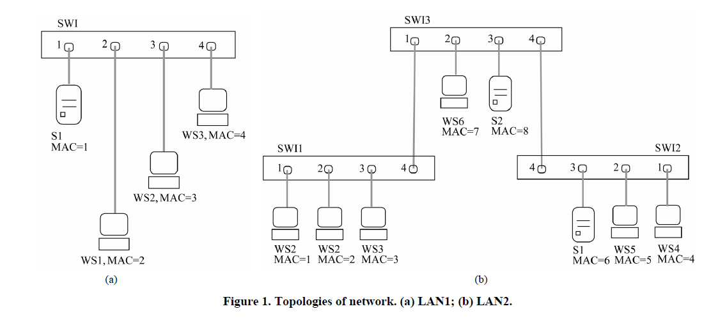

2- 3 شرح مدل
پارامتر های شبکه پتری نت رنگی در شبکه های سوئیچ در شکل 6-2 نشان داده شده است. پارامتر های اولیه دارای ساختاری مطابق شکل 1 ب است. صفحه اصلی مدل در شکل 2 چهار زیر صفحه در شکل 3 ایستگاه های کاری در شکل 4 ، سرور در شکل 5، و اندازه گیری قطعات در شکل 6 و تعریفات اولیه در جدول 1 نشان داده شده است .
در مقایسه با مدلی که قبلا ارائه شده ، مدل پارامتری (شکل 2) یبا توپولوژی شبکه ثابت و بدون تغییر است. و هر صفحه از مدل نشان دهنده تمام دستگاه ها از همان نوع است برای مثال SW ها نشان دهنده تمام سوئیچ ها در شبکه داده است. راه حلی بهینه بر اساس تگ ها مخصوص ، که برای هر اجزا در مدل انجام می دهیم این تگ های منحصر بفرد برای هر بخش شبکه تعریف می شوند که به دستگاه های هدف متصل هستند و دو فیلد دارند : شماره سوئیچ و شماره پورت شوئیچ . تنها یک بخش استثنا وجود دارد بخشی که دو سوئیچ با یکدیگر جفت هستند .اجزای زیر از مدل برچسبی دارند با عنوان تگ که فریم ها رکورهایی از جدول سوئیچ و توکن بخش های در دسترس.
برای توضیحات بیشتر اجازه بدهید رنگ ها، متغییر ها، وثابت ها و تابع ها را توضیح دهم که در جدول 1 نشان داده شده است .
مک آدرس ها (mac)، شماره پورت ها(portnum) ، و شماره سوئیچ ها(swch) و شماره فریم های متوالی (nfm)نشان داده شده اند با نوع Integer . ما محتوایی از فریم و هدر آن را در نظر گرفتیم. فریم ها با (frm) نشان داده می شوند که شامل مک آدرس مقصد و منبع هستند . تعداد متوالی درخواست ها برای محاسبه زمان پاسخ و تگ و شماره سوئیچ و شماره پورت شبکه استفاده می‌شود. این نکته را باید متذکر شد که آدرس مقصد و منبع آدرسی مطابق با فیلد شبکه اترنت می باشد. نوع کمکی frame ، frame1 استفاده می شود درون زیر مدل سرور که شامل تگ و سویئچ پورت نمی باشد تنهاتفاوت بینشون timed می باشد.
برای مدلسازی انتقال فریم های کافی از طریق بخش های اترنت رنگ seg را تعریف کردیم که شامل الحاق رنگ frm با avail است . در واقع اگر ما برخورد را مطرح نکنیم هر کانال از بخش ممکن است در دسترس باشد یعنی قابل انتقال یا مشغول باشد .در این مدل تمام بخش ها با یک جفت از مدل نشان داده شده‌اند outport , inport این مکان ها حالت دو طرفه همزمان را فراهم می کنند مکان ها با توجه به سوئیچ نامیده می‌شوند که تعیین می‌کنند دستگاه هایی که به آن متصل هستند. مثال مکان های inport در مدل انتقال می دهند فریم ها را از سرور و استگاه های کاری به سویئچ در حالی که outport ها انتقال میدهند فریم ها را از سرور و سوئیچ به سمت ایستگاه های کاری . به همین دلیل است که برچسب avail و برچسب تگ و شماره سوئیچ و شماره پورت را دارند. در نشانه گذاری اولیه ما برچسبی برای هر بخش شبکه داریم قبل از انتقال فریم ها از هر بخش ، هر دستگاه منتظر می ماند تا برچسب avail پاک و فریم جایگزین شود. در پذیرش دستگاه توسط دستگاه ، چیزی که جایگزین می‌شود مطابق برچسب avail است .
لل

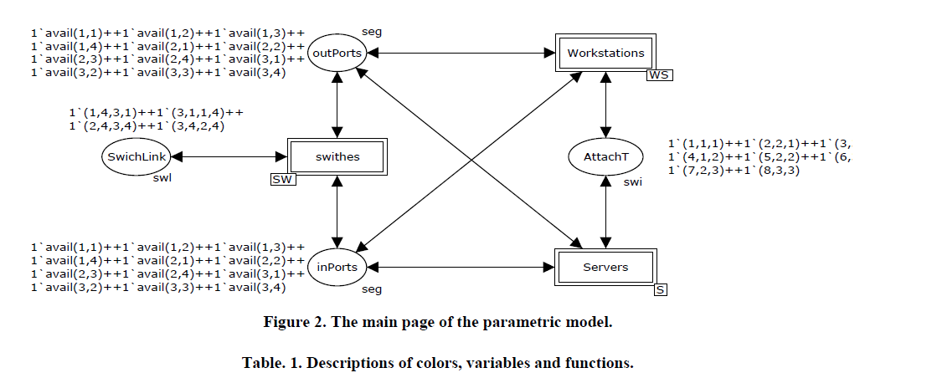

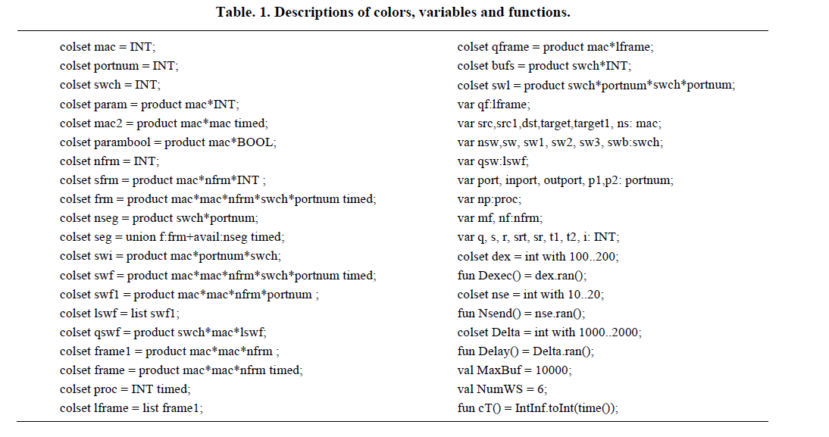

در صفحه SW تمام سوئیچ ها نشان داده شده است، به این نکته توجه داشته باشید که بخش هایی که با سوئیچ ارتباط دارند یه زوج لیبل avail به توجه به هر سوئیچ دارند. برای پردازش مورد خاص انتقال uplink معرفی شده است که فراهم می کند تبدیل شماره سکمنت ها و حرکت میدهد فریم ها ها را به سمت outport منبع سویئچ ها مکان inport هست که به عنوان سوئیچ مقصد بکار می‌رود. مکان switchLink شامل در مورد اتصالات میان سوئیچ ها است که با رنگ Swl نشان داده شده است ، این رنگ شامل تعاریف دو سر هر دو اتصال: تعداد سوئیچ و تعداد پورت. رنگ swi برای جدول استاتیک همه سوئیچ ها در شبکه استفاده شده . جدول سوئیچ ها شامل رشته های معمولی مک ادرس و تعداد پورت های کامل شده با تگی شامل شماره سوئیچ. تمام جدول سوئیچ ها مشان داده شده با یک مکان واحد به نام swtab بر اساس این رکورد هایی که در جدول سوئیچ هستند، سوئیچ تخصیص می‌دهد شماره پورت ها‌ی خروجی برای وارد شدن از انتقال get استفاده شده است. سپس این فریم ها در بافر داخلی تخصیص داده می‌شود که نشان داده شده با qbuffer هر توکن در این مکان در صفی هست برای گرفتن پورت و سوئیچ معیین ، رکوردی در این صف تعریف می‌شود با رنگ swf و همچنین صف نشان می دهد qwf در نهایت فریم ها به سمت خروجی حرکت می کنند از طریق انتقال put مکان buffersize تعداد شماره فریم های اشغال شده در اسلات برای هر سوئیچ هست .محدودیت اندازه بافر در انتقال get چک می شود.
در صفحه ws که در شکل 4 مشان داده شده مربوط به ایستگاه های کاری است، در حالی که در صفحه S شکل 5 تمام سرور ها نشان داده شده است ، توضیحی ساده در مورد شبکه در واقع مربوز به AttachT است . رنگ swi برای بخش اترنت هر مک آدرس استفاده می‌شود.این بخش توسط جفت داده شماره پورت شماره سوئیچ می‌باشد لازم به ذکر است که نشانه ها در مکان swichLink و مکان AtachT اطلاعات کاملی در مورد شبکه می دهند مکان AtachT به گوش است تا دریافت کند فریم از طریق انتقال receive* (receiveWS, receiveS) یا بیرون دهد فریم ها را از بخش send* (sendWS, sendS).
ملاحظه می شود که دو راه ساده برای دستانی بین سرور و کلاینت وجود دارد ایستگاه ارسال کنده درخواست و سرور در یه زمان رندم اجرا می کند درخواست را و جوابی میدهد تاخیر بین درخواست ایستگاه تابعی به نام delay() نشان می دهد. و تاخیر جواب دادن در سمت سرور با تابع Dexec() . ملاحظه می شود که درخواست شامل فریم مجزا و پاسخ شامل عدد تصادفی که تابع Nsend() نشان می دهد علاوه بر این ما فرض می کنیم که سرور دارای چندین پردازنده هست که تعریف شده با مکان processor که این مکان شامل تعداد پردازنده که معین هستند برای مک آدرس های سرور ها .
اجازه بدهید نشان بدیم تعاملات بین سرور و کلاینت را، مکان rqWS تعریف شده است برای فعالیت های ایستگاه کاری که اشاره دارد به سرور و به آن ها نیاز دارد رنگ mac2 تعریف شده است به عنوان مک آدرس ایستگاه کاری و مک آدرس سرور بعد از شلیک انتقال sendWS فریم ها از طریق همین انتقال و به مدت تابع Delay() نگه داشته می شوند. از طریق سوئیچ فریم ها می رسند به سرور . سرور فریم ها از طریق reciveS دریافت کرده و با انتقال addqreq آن ها را در صف قرار داده است ، دهر توکن در مکان qrequst یک صف به سرور مربوطه است بعد ازاجرا شدن یک درخواست توسط انتقال exec بدست اوردن پاسخ از تابع‌ Nsend آن پاسخ در مکان reply واقع شده است توجه داشته باشید که پاسخی که در reply وجود دارد ما تغییر داده ایم آدرس مقصد را با آدرس منبع تا بتوانیم دوباره به ایستگاه دسترسی داشته باشیم . در نهایت تمامی این پاسخ ها به سمت صف qreply می روند برای خروج . فریم ها در انتقال هستند به بخشی که سرور متصل هست از طریق انتقال SendS . از طریق سوئیچ ها فریم های هر بخش به دستگاه های متصل شده از طریق recevieWS می روند
برای اندازه گیری زمان پاسخ شبکه (NRT) ما از یک بخش به نام MEA استفاده کردیم عناصر در این قسمت در واقعیت وجود ندارد این قسمت فقط هدف اندازه گیری را دارد برای هر ارتباط بین کلاینت و سرور . برای شمردن پاسخ از شمارنده ای در مکان num استفاده می شود این مدل نشان می دهد اطلاعات کمکی که شامل توضیحات و شماره بخش در متغییر nf هستند زمان درخواست شلیک شده ذخیره می شود در مکان nSnd . رنگ sfrm مک ادرس ایستگاه کاری شماره ترتیبی درخواست و زمان پاسخ مدل را متحد می کند فریم های پاسخ داده شده در مکان return قرار می گیرند.انتقال IsFrist اولین پاسخی که اجرا شده زمان پاسخش محاسبه شود برای اشکال زدایی زمان پاسخ تمام درخواست ها در مکان NRTsقرار می گیرند اما ما علاقه مندیم تا میانگین زمان پاسخ را بدانیم بخشی دیگر که میانگین زمان پاسخ هر ایستگاه را با انتقال Culc محاسبه می کند که در مکان NRTime قرار می دهد و در نهایت مجموع میانگین زمان پاسخ کل شبکه از طریق انتقال Culc1 محاسبه و در مکان AvrNRT قرار می گیرد.

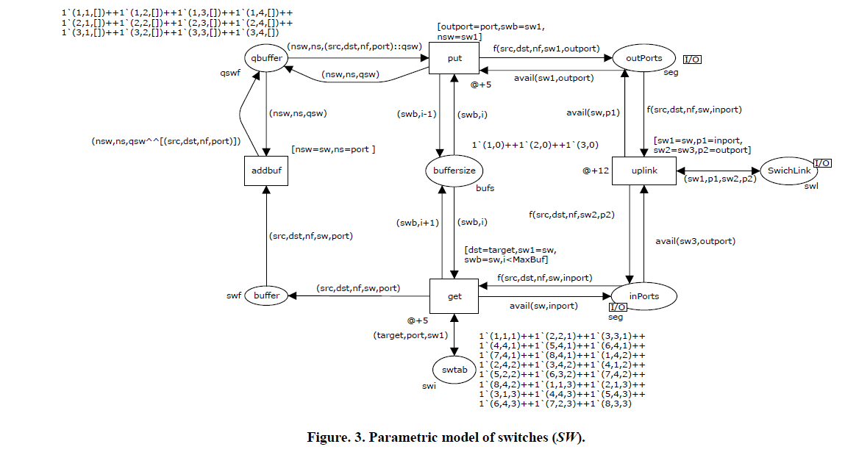

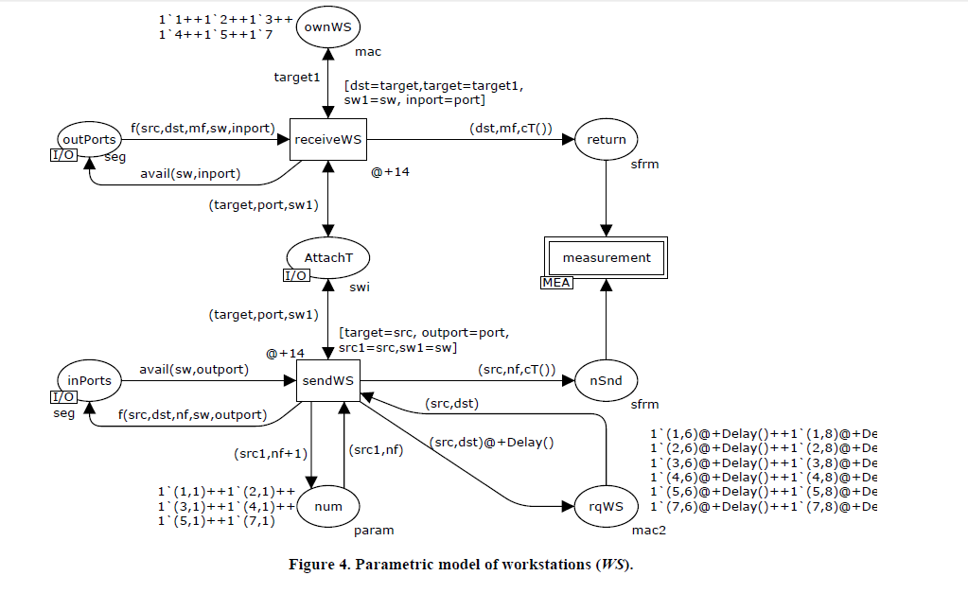

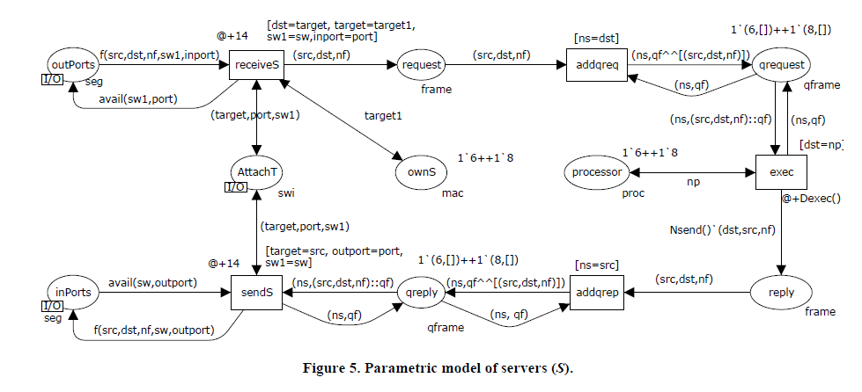

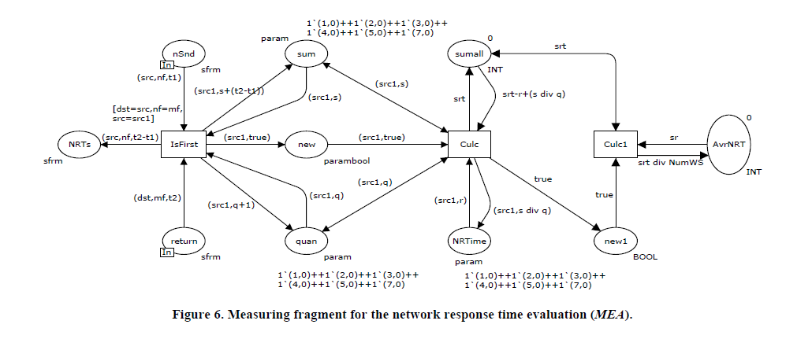

4- پارامتر های مدل

1-4 پارامتر های توپولوژی

اطلاعات اولیه در مورد توپولوژی شبکه نشان دهنده این است که علامت ها در مکان AttachT و SwitchLink قرار دارند. مکان AttachT رنگ swi را دارد که شمارنده مک آدرس دستگاه های متصل شده به پورت سوئیچ است . توجه داشته باشید که اتفاده از هاب ها ممکن است نشان دهنده مقدار کم مک ادرس و پورت باشد. لینک های بین سوئیچ نشان دهنده لینک های بین سوئیچ توسط علامت ها در مکان SwitchLink که با رنگ swl نشان داده شده است رنگ swl توضیحاتی در مورد لینک می دهد : شماره سوئیچ و شماره پورت. جدول سوئیچ ها تشکیل شده از اطلاعات پایه از شبکه ، تمام جداول سوئیچ ها برای همه سوئیچ ها در مکان swtB با رنگ swi نشان داده شده است از آنجا که در جدول سوئیچ ها شامل اطلاعاتی در مورد دستگاه ها می باشد برنابراین چند مک ادرس به عنوان رکورد قابل انتخاب هست تعدادی از این رکورد ها مربوط به شماره سوئیچ ها است. بنابر این مکان AttachT و SwitchLink شامل پشتیبانی شبکه درخت مانند هستند برگ های یک درخت مانند دستگاه های متصل شده و در مکان AttachT در حالی که گره ها به عنوان SwitchLink هستند.

2- 4 پارامتر سخت افزاری
سخت افزار های شبکه شامل سوئیچ ها و اداپتور های شبکه ایستگاه های کاری و یرور ها می باشد ، برای راحتی ما طول فریم را 1500 کیلو بایت در نظر گرفتیم بر اساس شراط شبکه در صفحات کاری هر سوئیچ عماکرد به صورت ثانیه یا گیگابایت بر ثانیه نوشته می شود. به عنوان مثال، سوئیچ اینتل SS101TX4EU دارای عملکرد حدود 10000 بسته در هر ثانیه . از این رو متوسط زمان پردازش یک فریم 100 میلی ثانیه است که مربوز به مجموع تاخیر انتقال put و get است . عملکرد ایده آل شبکه با استاندارد هایی تعریف شده برای مثال مینیمم زمان انتقال فریم و اضافه شدن هدر برابر با 1500 بایت است دیباچه و استاندارد تاخیر بین فریم ها برابر با 123 میلی ثانیه برای شبکه اترنت 100 mbps می باشد.علاوه بر این در محاسبات ما طول فیلد برابر با 12304 بیت است ، عملکرد اترنت واقعی کمتر است و ارزیابی ها نشان داده است برای مثال کارت Intel Ether Express PRO/100+ فراهم میکند عملکردی حدود 92.1 mbps که همراه با تاخیر 140 میلی ثانیه ای است این مقدار نشان دهنده تاخیر انتقال send و recive می باشد.
عملکرد ایستگاه های کاری و یرور ها تاثیر های مختلفی بر روی پارامتر دارد، برای عمکلرد اسیتگاه های کاری ما تعاملات را با پارامتری به نام سیستم اطلاعاتی نشان می دهیم ، عملکرد سرور ها تاثیر مستقیم بر اجرا درخواست ها دارد ، میانگین زمان اجرای درخواست ها که توسط انتقال excu صورت می گیرد ممکن است با سخت افزار های متنوع و در چند آزمون و در سطح انتزاعی گرفته شود در همه انواع نرم افزار هم دخیل می باشد که در قسمت بعدی بحث می شود .

3- 4 پارامتر های نرم افزار
در این بخش پارامتر های اولیه سخت افزار را مطرح می کنیم ، دوره درخواست ایستگاه های کاری ، میانگین طول درخواست ، میانگین سختی درخواست ، میانگین طول پاسخ ، ما با مطالعه بر روی نرم افزار GID-Ural که جهت کنترل ترافیک می باشد همچنین دوره درخواست بستگی به سخت افزار دارد ما همچنین اندازه گیری کردیم زمان تاخیر عدد رندم که توسط تابع Delay() تولید می شود. طول درخواست ها و پاسخ در درجه اول با تعداد بایت در تعداد فریم با طول حداکثر اندازه گیری شده است . آنها نیز به عنوان ارزش های تصادفی با توزیع یکنواخت به وجو امده است به عنوان مثال طول درخواست بین 1تا 1.5 کیلو بایت است که در درون فریم قرار دارد طول پاسخ بین 15-30 کیلو بایت که با تابع Nsend() تولید می شود و بین 10 تا 20 فریم است.
ما متوسط زمان اجرای درخواست را برای سرور HP Brio برآورد کردیم که برابر با 1- 2 میکرو ثانیه وبه طور یکنواتخت توسط تابع Dexec () بین 100 تا 200 تولید می کند . علاوه بر این، مدل نشان دهنده لینک اطلاعات بین ایستگاه های کاری و سرورهای داده شده توسط جدول فعالیت ایستگاه های کاری نمایندگی با مارک از جای rqWS، که شامل یک نشانه با آدرس ایستگاه های کاری و آدرس سرور برای هر تعامل از دستگاه های ترمینال می باشد .

5 - شبیه سازی
برای اشکال زدایی مدل ابزار CPN اجرا گام به گام را فراهم کرده است هر گام ممکن است یک یا چند تا اجرا شود، فرض بر این است یک گام برای یک وقوع و یک رویداد است و در لحاضات بعد مدل با استفاده از لیست رویداد های بعدی اجرا می شود. اجازه بدهید ما روند انتقال فریم به صورت درخواست یک ایستگاه کاری ب هسمت سرور و پاسخ سرور را نشان دهیم ، و این حلقه برای یک سیستم پایه کلاینت سرور می باشد. حالت اولیه از این مدل در شکل 6-2 داده شده است در حالت اولیه نشانه ها در مکان ها قرار گرفته و جدول سبز رنگی در کنارشان ایجاد شده است و تعداد توکن در دایره کوچکی نوشته شده است و با کلیک بر روی این دایره ها می توان نشانه ها را دید . باید توجه داشت که مکان rqWS با استفاده از تابع Delay() به صورت رندم مقدار دهی اولیه می کند برای نمایش فشرده فرایند ما از جدول برای ردیابی استفاده می کنیم . این جدول توصیفی از وضعیت مدل است در هر گام . توجه داشته باشید که در جدول تنها شامل عناصر پایه این مدل، که در انتقال فریم، شرکت می کنند.
فریم (7.8.1) با درخواست یک ایستگاه با مک 7 به سمت سروری با مک 8 ارسال شده است در گام اول و سرور دریافت کرده پس از 4 گام و اجرا شده توسط سرور در گام 13 . به عنوان نتیجه 12 فریم از پاسخ تولید شده است. ابتدا در مرحله 13TH تحویل فریم در جهت مخالف اجرا شده است. در مرحله 16 فریم اول از پاسخ داده شده است برای ایستگاه های کاری WS6 تحویل داده و جذب شده توسط reciveWS گذار است. لازم به ذکر است که جدول 2 رویداد های دیگر را نیز نشان می دهد . به عنوان مثال، اجرای درخواست از WS5 ایستگاه های کاری (مک = 5) در مرحله 6 به سرور S2 ارسال می شود.
اجازه بدهید برا یدرک بهتر رفتار مدل فرایند اجرای یک فریم را شرح بدهیم . درگام یک درخواست فریم (3.2) توسط انتقال sendWS که بر طبق توپولوزی شبکه متصل به AttachT ایجاد می شود یعنی مک ادرس 7 وصل شده به پورت 2 از سوئیچ 3 ، بعد از عملیات سوئیچینج در مرحله 3 تگ (3.3) توسط انتقال put تخصیص داده شده به این دلیل که ادرس مقصد مک 8 دارد و به پورت 3 از سویئچ 3 متصل هست .شبیه تخصیص تگ های اجرا شده برای فریم در گام های 13 و گام 15 برای توسط انتقال SendS و put صورت می گیرد. بیشتر پیچیدگی برای مورد درخواست WS5 به سرور S2 بود چون به سوئیچ های مختلفی متصل بودند. تگ اولیه (2.2) جایگزین شد توسط تگ (4.2) در گام 8 سپس در گام 9 با تگ (3.4) بازنویسی شده توسط انتقال uplink که انتقالی بین سوئیچ 3 و 2 صورت گرفته است . تخصیص برچسب (3،3) در مرحله 11 پس از اتمام تحویل درخواست به هدف قرار دادن دستگاه متصل به پورت 3 از 3 سوئیچ. جدول شماره 2 شامل حلقه تعاملات بین کلاینت و سرورنشان می دهد.
حالا اجازه بدهید زمان پاسخ دهی شبکه را بررسی کنیم ، زمان درخواست (2031) ذخیره شده در مکان nSnd و زمان پاسخ رسیده (2273) ذخیره شده در مکان return تعداد توالی درخواست در فیلد nf فریم نشان داده شده بعد از رسیدن پاسخ انتقال IsFirst تشخیص می دهد اولین فریم پاسخ و شروع می کند به محاسبه زمان پاسخ ، مکان sum شامل (7.242) به معنی تعداد زمان پاسخ برای ایستگاه کاری با مک 7 است که برابر 242 (2273 - 2031) مکان quan شامل (7.1) یعنی تعدادپاسخ های برای ایستگاه با شماره مک 7 برابر 1 است ، مکان new میانگین زمان پاسخ برای هر ایستگاه کاری توسط انتقال Clac و ذخیره می شود در مکان NRTime (7و242) .
6 - ارزیابی عملکرد
برای اشکال زدایی مدل ، cpn پیشنهاد می کندکه از ابزار گام به گام شبیه سازی و یا اط شبیه سازی خودکار استفاده کنید . برای جمع آوری اطلاعات آماری، یک حالت خاص از شبیه سازی سریع و بدون تجسم استفاده شده است. آن را فراهم می در نظر گرفتن فواصل به اندازه کافی بزرگ از زمان واقعی

1- 6 شرایطی برای حالت پایدار و ثابت
سوال اصلی به وجود امدن حالت پایدار - ثابت است . برای پارامتر های مدل نشان داده شده در شکل 2-6 ما بدست آوردیم حالت ثابت و پایدار مدل را در جدول شماره 3 مشاهده می شود که همانطور می بینید نشان می دهد که بعد از نمونه 100000 میانگین زمان پاسخ تغییر نمی کنند وقفه مربوط به یک و نیم ثانیه زمان واقعی هست زمان پاسخ شبکه به دست آمده برابر با 392 MTU و یا در مورد 4میکرو ثانیه ر نیازهای به کنترل ترافیک است. جدول 4 شرایطی که حالت حالت پایدار برای شبکه 10 مگابیت در ثانیه را نشان می دهد. ارزش NRT در زمان حال رشد است. همانطور که ما به راحتی می تواند از ردیف پایین از جدول نتیجه، این در رابطه با رشد صف خروجی فریم در سرور است.

2- 6 ارزیابی خصوصیات
علاوه بر این که ما در حال بررسی رفتار شبکه در حالت حالت پایدار هستیم . ما علاقه مند به تغییرات NRT با توجه به شبکه های مختلف و سخت افزار کامپیوتر (شکل 7) می باشیم. در این مطالعه ما سعی می کنیم چهار اداپتور شبکه 100mbps Intel Express PRO/100+ و Allied Telesyn At2500 و Butterfly و Cnet Cnpro 200 و همچنین سرور های Hp Brio و Power Mac و SGI Origin و Sun Fire بررسی کردیم . سوئیچ ها برآورد شدن با دو پلرامتر عملکرد فریم در ثانیه و سایز بافر ها با کیلو بیت .
نمودار ساخته ممکن است برای حل این کار از بهینه انتخاب سخت افزار شبکه اعمال می شود. دو ویژگی اساسی، مانند به عنوان حد در نظر گرفته.
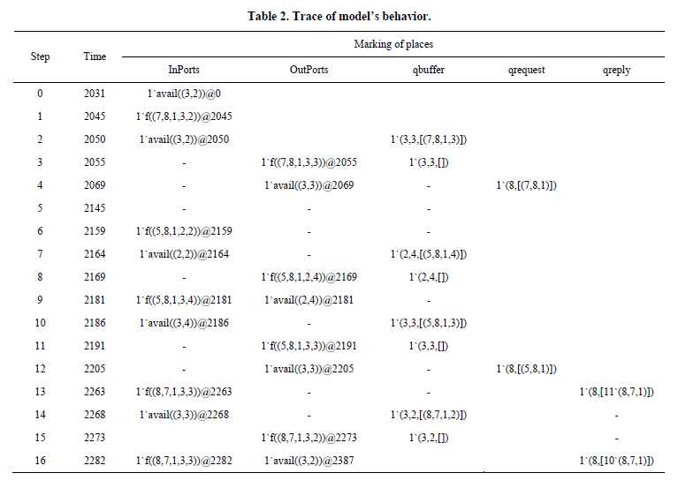

7 - نتایج
مدل پارامتری شبکه اترنت با شبکه پتری توسعه داده شده است ، اجزای شبکه ایستکاه کاری و سرور ها وسوئیچ ها هستند این مدل دارای یک عدد ثابت از گره برای یک شبکه داده های خودسرانه و، علاوه بر این آن را پیاده سازی ارزیابی زمان پاسخ شبکه به عنوان پارامتر اصلی از عملکرد شبکه. به عنوان ساختار شبکه با توجه به پارامتر ارائه شده توسط مارک از مکان های اختصاص داده شده است، آن را فراهم استفاده مجدد آسان از مدل که می تواند به سیستم های CAD شبکه ها تعبیه شده است. رزیابی عملکرد برای شبکه ای از مرکز توزیع راه آهن انجام شده است. نتایج به دست آمده ممکن است در توسعه سیستم های زمان واقعی استفاده می شود.

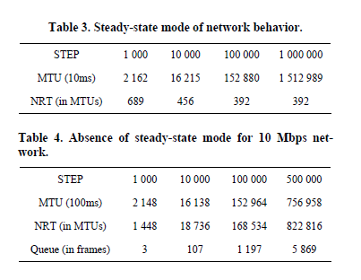

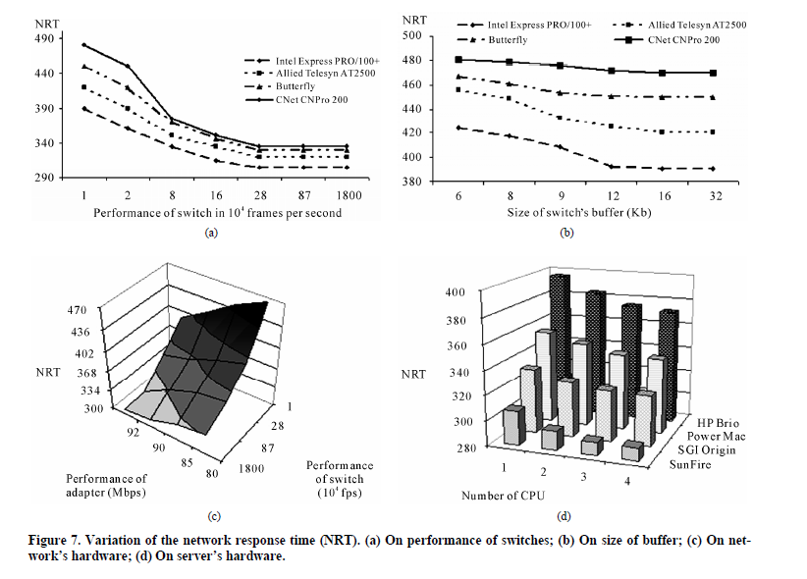

8 - مراجع

